TAICS TC2

技術工作委員會
會議通知 |  | 中文名稱：TC2 #14工作會議通知 英文名稱：TC2 #14 meeting notice
日期：2018/07/16
文件編號：TAICS TC02-18-0013-00-00
Reviewer(s)
Name | Affiliation |  | Phone | Email
王凱民 | 工研院 |  | 03-5917579 | sikowang@itri.org.tw
(註):若表格不足請自行增加

Abstract
台灣資通產業標準協會(TAICS) TC2 網路通訊技術工作委員會第14次工作會議通知。

TAICS TC2 #14工作會議通知

TC2 網路通訊技術工作委員會

網路通訊技術工作委員會 (TC2)將召開第14次工作會議，會議議程及待議事項如下，誠摯地邀請所有會員熱烈參與提供您寶貴的意見。
會議日期：2018/08/10
會議時間：14:00 pm~16:10 pm
會議地點：永豐餘大樓 TAICS台北辦公室第一會議室
(台北市重慶南路二段51號8樓之1)
會議主席：TC2主席 曹睿華 工研院/技術組長
會議議程：
時間 | 內容 | 主講人
13:30-14:00 | 報到
14:00-14:05 | 主席致詞 | TC2主席 曹睿華  工研院/技術組長
14:05-14:10 | 批准本次議程與上次會議紀錄 | TC2主席 曹睿華  工研院/技術組長
14:10-15:00 | FY107工作項目  企業組網情境與架構研究草案進度報告與討論 | 賴芳敏  工研院/工程師  陳昀暄  工研院/工程師
15:00-16:00 | 專題演講-M-CORD 驅動5G創新應用 | 陳建豪  ONF/大使  工研院/工程師
16:00-16:10 | 臨時動議 | TC2主席 曹睿華  工研院/技術組長
16:10 | 會議結束

報名方式：請於2018/08/09 以前至協會網站報名填寫，謝謝！
https://www.taics.org.tw/index.php/meeting/show/id/1776f189da3510369d8f6fcdb830c85d

本會議為台灣資通產業標準協會內部會議，參加對象為協會會員。
會議聯絡人：王凱民先生 email: sikowang@itri.org.tw電話：03-5917579

【會議地點】
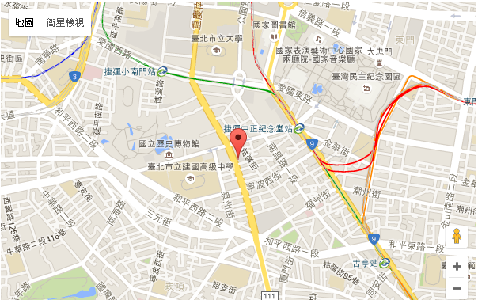
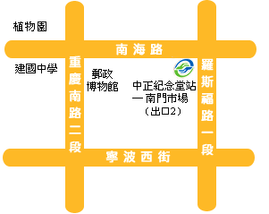
捷運：搭乘捷運新店線或南勢角線，至中正紀念堂站下車，由2號出口沿南海路直行，步行約7分鐘，至重慶南路左轉即可。
公車：搭乘台北市公車：15、18、235、295、662、663至南昌路站下車；或 227、248、262、304、706，至寧波重慶南路口下車；或1、5、204、630至自來水西分處站下車。

